Componentes de Arquitectura de Android
Room, LiveData y ViewModel
Tabla de contenidos
Introducción 1
Architecture Components recomendados 1
Gradle 2
Entidades 3
Data Access Object 6
Implementación 6
LiveData Class 8
Base de datos Room 9
Implementación 9
Repositorio 10
ViewModel 10
Callback 11
Conexión con la Base de Datos 11

Introducción
Android Architecture Components es una colección de librerías que ayudan a diseñar aplicaciones robustas, sostenible y probables. Proporcionan orientación en la arquitectura de la aplicación con librerías para tareas comunes como la gestión del ciclo de vida y la persistencia de datos.

Architecture Components recomendados
Esta será una introducción a los Architecture Components y como funcionan juntos. Esta guía son LiveData, ViewModel y Room.
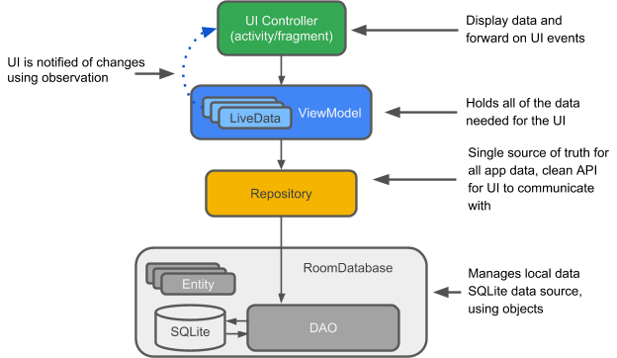
Comenzando desde el la base el diagrama está compuesto por los siguientes elementos:
- Entity. Es un clase con anotaciones que describe las tablas de la base de datos.
- Base de datos SQLite. Es el RDBMS local que contendrála base de datos. La librería de persistencia Room se encargará de manejar este sistema gestor de bases de datos.
- DAO (Data Access Object). Son un conjunto de clases que utilizan un sistema de referencias entre funciones e consultas SQL. Evitan las plantillas utilizadas con la clase SQLiteOpenHelper.
- Base de datos Room. Capa de bases de datos encima de la base de datos SQL. Room sirve como punto de acceso a la base de datos subyacente a través de los DAO.
- Repositorio. Sirve para gestionar múltiples fuentes de datos.
- ViewModel. Proporciona datos a las vistas. En la clase enlace que comunica el repositorio con la GUI.
- LiveData. Es una clase sustentadora de datos que puede ser observada. Notifica a sus observadores cuando cambian los datos que sostiene.

Gradle
Para utilizar estos componentes debes completar tu archivos Gradle que permiten implementar los artefactos necesarios.
Es necesario añadir las siguientes entradas en el archivo build.gradle (Module:app) al final del bloque de dependencias.
// Room components
implementation "android.arch.persistence.room:runtime:$rootProject.roomVersion"
annotationProcessor "android.arch.persistence.room:compiler:$rootProject.roomVersion"
androidTestImplementation "android.arch.persistence.room:testing:$rootProject.roomVersion"
// Lifecycle components
implementation "android.arch.lifecycle:extensions:$rootProject.archLifecycleVersion"
annotationProcessor "android.arch.lifecycle:compiler:$rootProject.archLifecycleVersion"
En el archivo build.gradle(Project:ProjectName) los números de versión al final del archivo:
ext {
roomVersion = '1.0.0'
archLifecycleVersion = '1.1.0'
}

Entidades
Las clases que representan una entidad son muy parecidas a los POJO en Java. Es necesario un constructor y un getter para la clase del modelo de datos.
Esta es el diagrama de entidad.
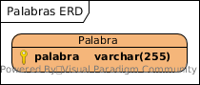
Esta es la implementación del diagrama anterior.
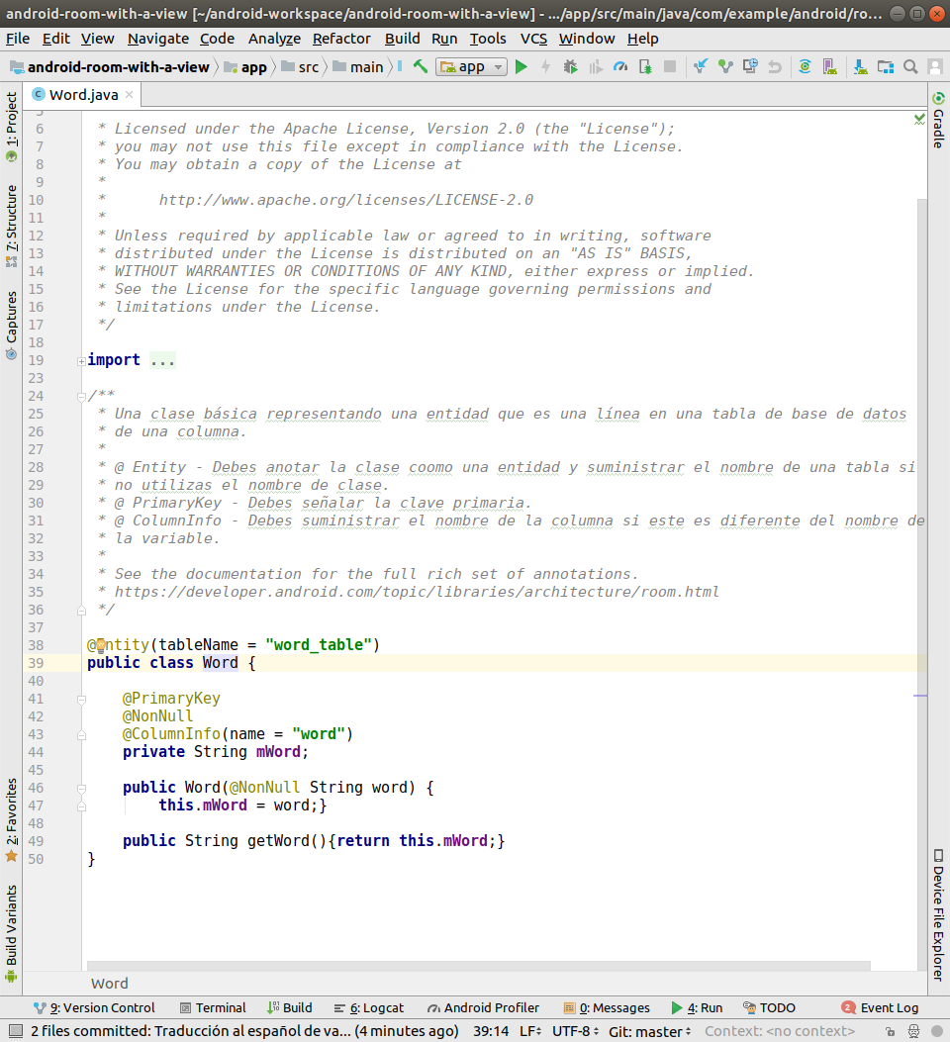
Para que estás clases sean interpretadas correctamente por Room es necesario añadir anotaciones. Las anotaciones identifican como cada parte de la clase se relaciona con las entradas en la base de datos.
Las anotaciones escritas anteriormente significan lo siguiente:
- Entity declara una entidad en el modelo de datos. Representa una tabla. Puedes modificar el nombre si este no coincide con el nombre de la clase.
- PrimarKey define la clave primaria..
- NonNull. Denota que un parámetro, campo o método devuelva un valor que no puede ser nulo.
- ColumnInfo(name = “nombre_campo”). Define el nombre de la columna en la tabla si quieres que este sea diferente que el nombre de la variable miembro.
- Cada campo en la base de datos necesita ser público o tener un método getter.

Data Access Object
En una clase DAO debes especificar las consultas SQL y asociarlas a las llamadas de los métodos. El compilador comprobará esta consulta SQL y generará consultas comunes a partir de las anotaciones.
Las archivos DAO puedes ser clases abstractas o interfaces.
Por defecto, todas las consultas se ejecutarán en hilos distintos.
Room utilizará el DAO para crear un API a partir de nuestro código.

Implementación
Es necesario crear una interfaz por cada entidad que queramos consultar.
Declararemos tres métodos:
- insertt
- deleteAll
- getAlphabetizeWords
Tanto la clase como los métodos debe estar acompañados de anotaciones que indiquen el propósito de estas asignando, en el caso de los métodos, las consultas pertinentes.
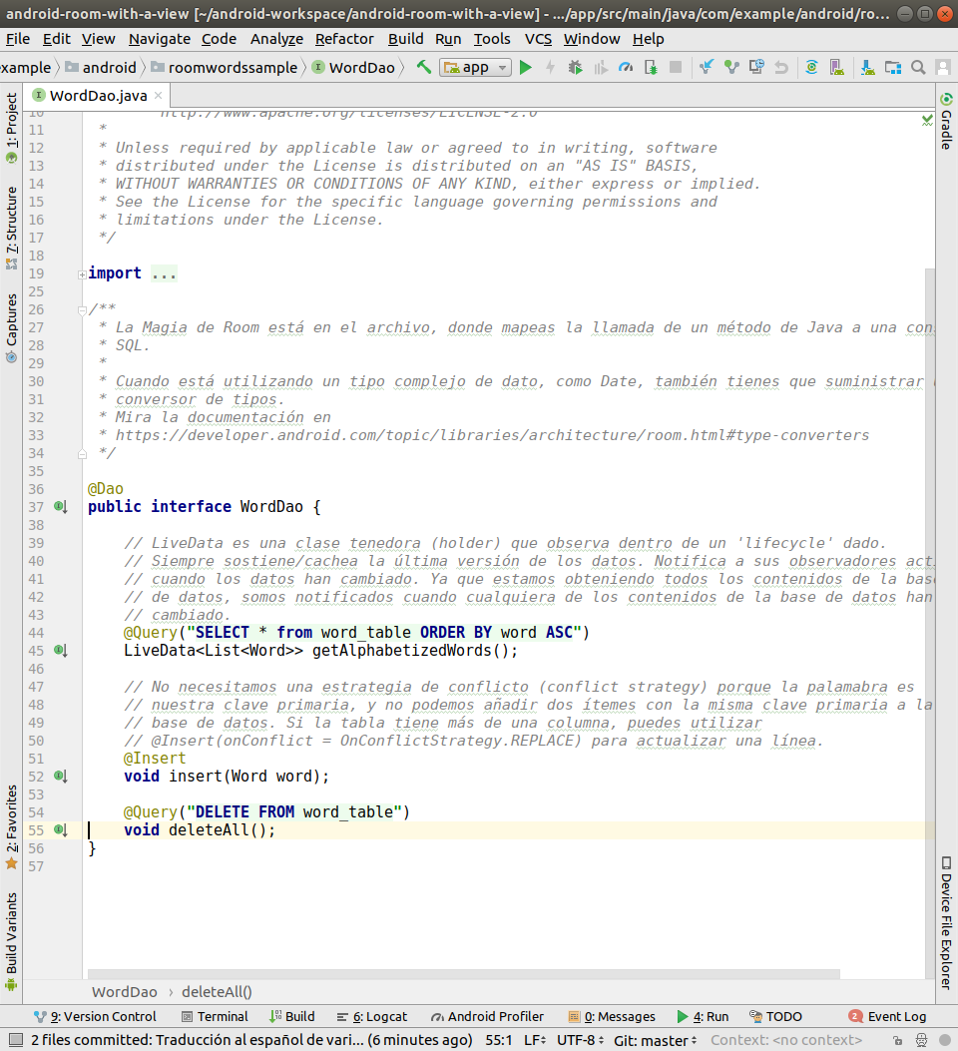

LiveData Class
Cuando los datos cambian usualmente quieres ejecutar alguna acción, como mostrar los datos actualizados en la interfaz de usuario. Esto significa que tienes que observar los datos así, cuando cambian , puedes reaccionar.
Dependiendo de como los datos estén guardados, esto puede ser un poco engorroso. Observar los cambios de los datos a través de múltiples componentes de tu aplicación puede crear dependencias explícitas y rígidas entre los componentes. Esto hace que las tareas de depuración y pruebas sean difíciles.
LiveData , una clase de la librería lifecycle para observar datos, soluciona este problema. Utiliza un valor de retorno de tipo LiveData y entonces Room generará todo el código necesario para actualizar el LiveData cuando la base de datos sea actualizada.
La clase anterior, donde se explica el significado de DAO y su implementación, el método getAlphabetizedWords devuelve el tipo LiveData que necesita un tipo de datos. Este puede ser cualquier tipo de datos y será este dato el que puede ser observado.

Base de datos Room
Room es una capa de base de datos en la cima del sistema gestor de bases de datos SQLite. Room se ocupa de las tareas mundanas que se solían realizar a través de SQLiteOpenHelper.
- Room utiliza el DAO para emitir consultas a su base de datos.
- Por defecto, para evitar bajo rendimiento de la UI, Room no permite que realices consultas en el hilo principal. LiveData aplica esta regla ejecutando automáticamente las consultas en un hilo secundario , cuando es necesario.
- Room comprobaciones de las instrucciones SQL en tiempo de compilación.
- Una clase Room debe ser abstracta y extender RoomDatabase.
- Normalmente, solo es necesaria una instancia de la base de datos Room para toda la aplicación.

Implementación
En el siguiente código se puede ver la implementación de una clase Room:
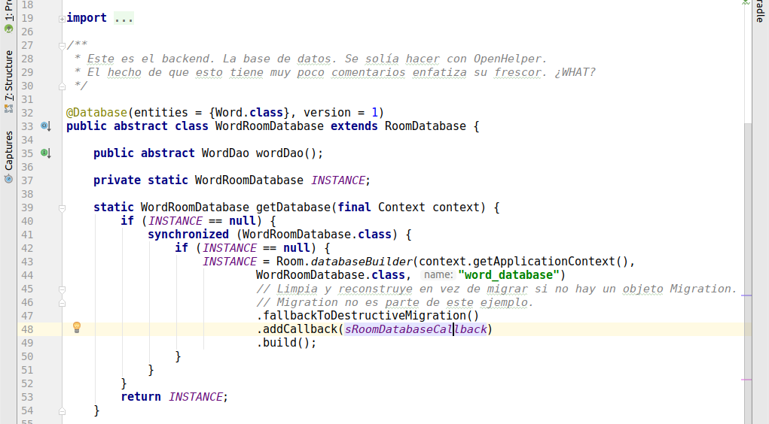
La primera anotación define que entidades formaran parte del modelo de datos y la versión de la base de datos (migraciones).
Para crear una nueva instancia, siempre que no existiera, es necesario utilizar el constructor de Room.
El callback se utiliza para recrear la base de datos cada vez que se inicia la aplicación y no es estrictamente necesario.
Aquí esta la definición de los métodos y clases necesarios para realizar el callback.
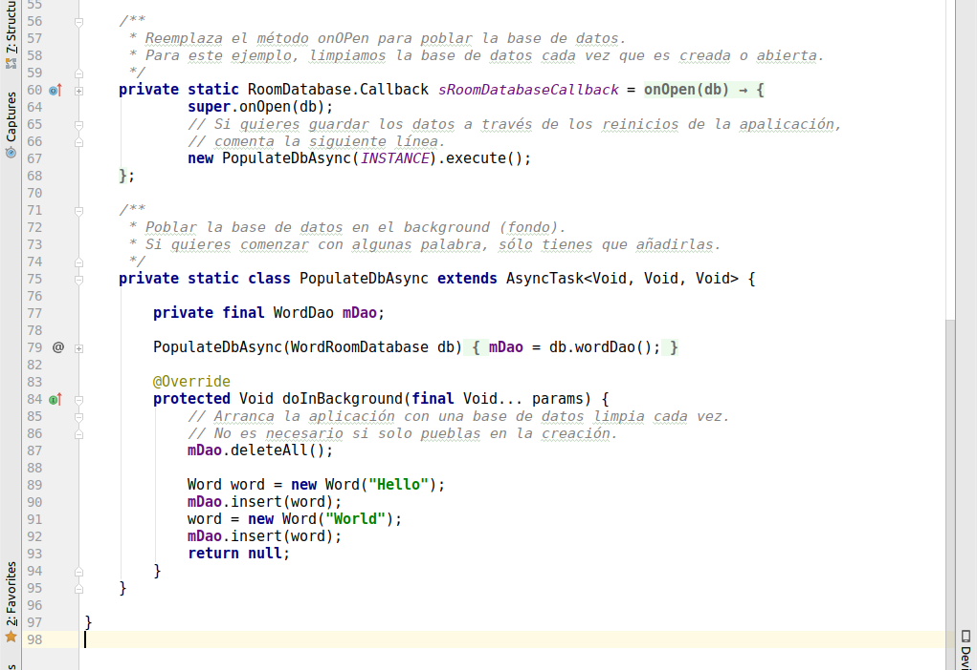
La parte más importante es el reemplazo (override) del método onOpen ya que este ejecuta varias operaciones en un hilo distinto al principal.

Repositorio
Un Repositorio es una clase que abstrae el acceso a múltiples fuentes de datos. El Repositorio no es parte de las librerías Architecture Components pero es la mejor práctica para la separación de código y arquitectura.
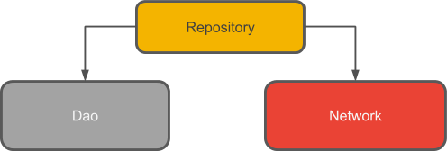
Una clase Repository gestiona operaciones sobre datos. Proporciona a un API clara al resto de la aplicación para gestionar datos de la aplicación.
Un repositorio gestiona los hilos donde ejecutan las consultas y permite el uso de múltiples backends. Un ejemplo común podría ser el caso en el que el repositorio implementa la lógica necesaria para decidir si traer los datos de la red o utilizar los datos cacheados en una base de datos local.
La siguiente captura muestra la implementación del nuestro repositorio:
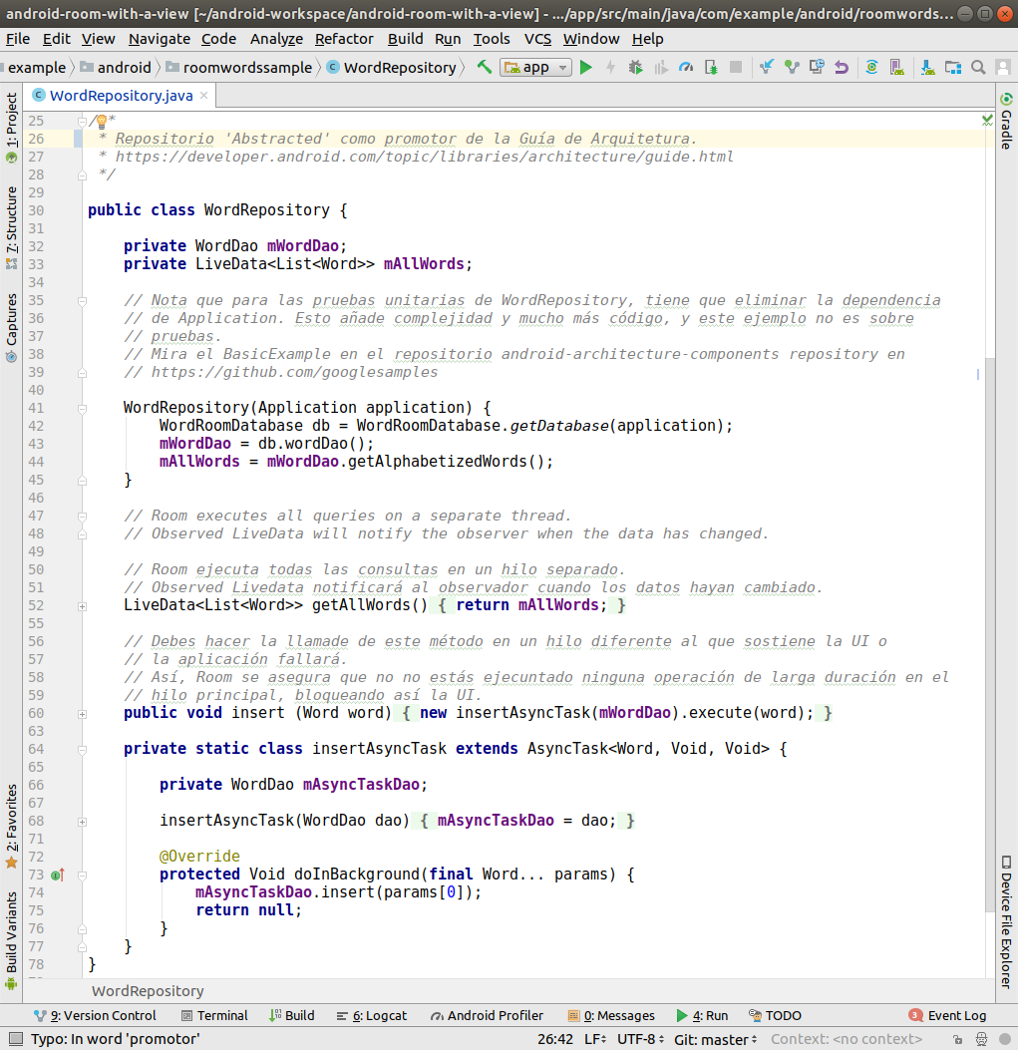
Como se puede observar el constructor utiliza dos variables miembro para cargar la lista de palabras.
Esta lista de palabras se utiliza para completar la implementación del método getAllWords.
Para insertar una nueva palabra se crear un nueva clase AsyncTask que servirá para lanzar la inserción de una palabra dada sobrescribiendo el método doInBackground.

ViewModel
El rol de ViewModel es proporcionar datos a la interfaz de usuario y sobrevivir a los cambios de configuración. Un ViewModel actúa como un centro de comunicaciones entre el repositorio y la interfaz de usuario. También puedes utilizar el ViewModel para compartir datos entre fragmentos.
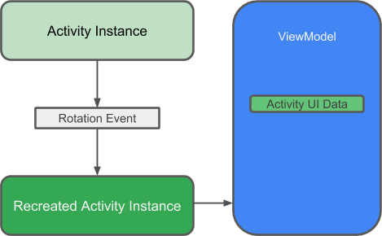
Un ViewModel mantiene los datos de la UI teniendo presente los ciclos de vida lo que permite la supervivencia de estos datos frente a los cambios durante estos ciclos de vida.
Separando los datos de la UI de las clases Activity y Fragment permite un mejor seguimiento del principio de responsabilidad simple: los fragementos y las actividades sólo son responsables de dibujar los datos en la pantalla, mientra el el ViewModel puede encargarse de mantener y procesar los datos necesario para la interfaz gráfica.
En un ViewModel, LiveData se utiliza para datos cambiantes que la interfaz gráfica utilizará para o mostrará. Utilizar LiveData tiene algunos beneficios:
- Se pueden colocar observadores sobre los datos y solo actualizar la interfaz gráfica cuando realmente cambian los datos.
- La interfaz gráfica y el repositorio están totalmente separados por el ViewModel. No hay llamadas a la base de datos desde el ViewModel, facilitando así la implantación de pruebas.
Esta es la implantación de un ViewModel en nuestro código:
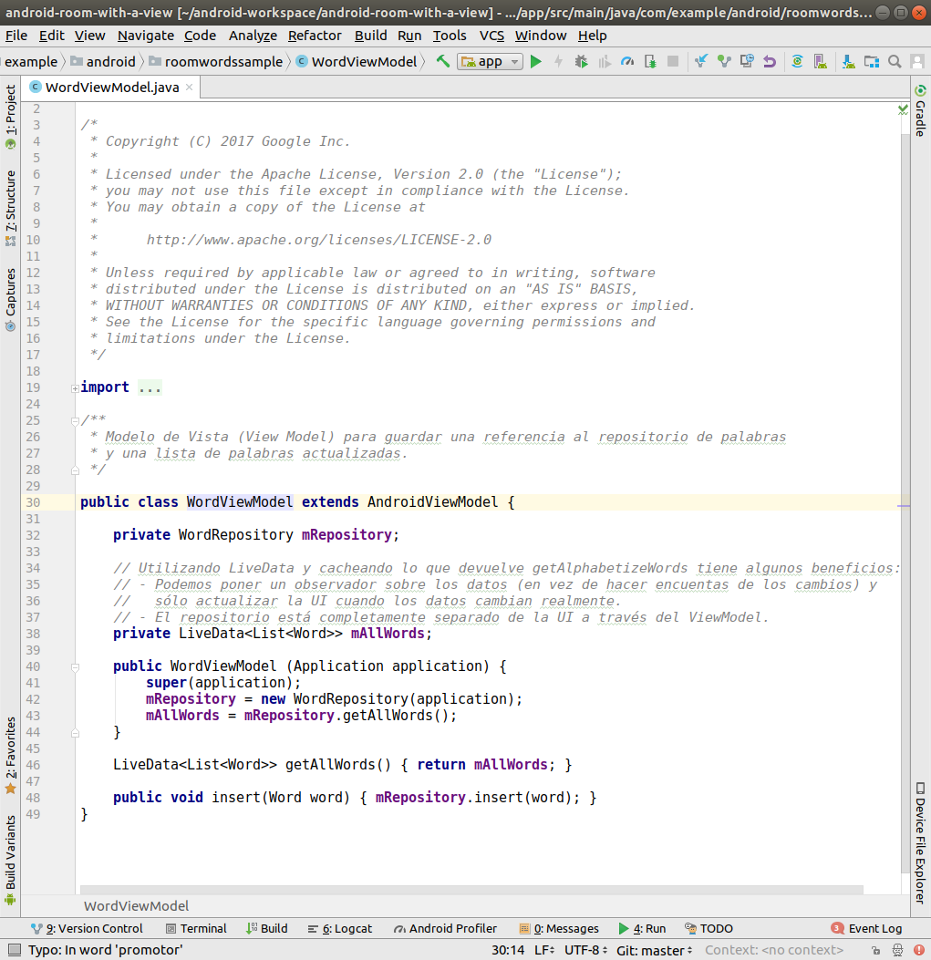
En este caso solo existen dos métodos que sirve para recuperar todas las palabras e insertar una palabra. Estos métodos utilizan el repositorio que creamos en la sección anterior.
Nuestro ViewModel tiene que extender AndroidViewModel para acceder al contexto de la aplicación (Application).

Callback

Conexión con la Base de Datos

https://sourcemaking.com/design_patterns/observer
https://developer.android.com/reference/android/arch/persistence/room/package-summary.html
https://sourcemaking.com/design_patterns/singleton
https://sourcemaking.com/design_patterns/builder

